Galerie La Ferronnerie
Brigitte Négrier
40, rue de la Folie-Méricourt
F-75011 Paris +33 (0)1 78 01 13 13
www.galerielaferronnerie.fr
du mardi au vendredi : 14h-19h et samedi : 13h-19h
Membre du Comité Professionnel des Galeries d’Art
brigitte.negrier@club.fr

Mois de la Photo à Paris, novembre 2008
‘Photographie européenne, entre tradition et mutation’

Laurent Fiévet, Juha Nenonen, Jari Silomäki

MANIPULATIONS

vernissage samedi 8 novembre de 15h à 20h
exposition du 8 novembre au 11 décembre 2008

avec le soutien de  et de l’ambassade de Finlande à Paris 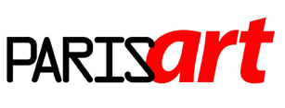

scroll down for english version

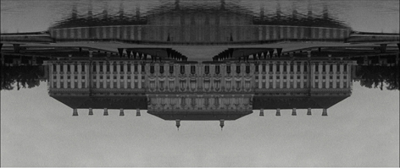

Laurent Fiévet, Retour à Marienbad, 2008 vidéo (capture d’écran)

Laurent Fiévet (France, 1969) Juha Nenonen (Finlande, 1967) Jari Silomäki (Finlande, 1975)
proposent par le biais de la photographie (Nenonen et Silomäki) et de l’installation vidéo (Laurent Fiévet)
des œuvres éloignées du registre documentaire,bien qu’elles témoignent subtilement et insidieusement
de l’actualité européenne, de son paysage culturel et politique, avec le dénominateur commun d’utiliser
le faux-semblant, les apparences trompeuses : Il s’agit pour ces trois artistes de mettre en évidence
leur responsabilité de créateurs dans l’approche du monde contemporain.

Laurent Fiévet, pour l’installation vidéo ‘Retour à Marienbad’ opère un basculement, de haut en bas,
de certains plans du film d’Alain Resnais* : Il déplace ainsi la perspective des images de ce film réalisé
en 1960, et souligne par ce renversement l’état actuel de la société française, près de 50 ans plus tard,
ses errements, la perte de ses repères. Les installations de Laurent Fiévet mettent en œuvre des
confrontations d’images, redéployées dans l’espace et retravaillées dans le cadre de montages vidéo.
Organisées en séries thématiques, elles puisent leur substance dans les univers de la peinture, du cinéma
et de la photographie pour opérer entre certaines images emblématiques de notre patrimoine culturel
des rencontres toujours inédites. * ’L’année dernière à Marienbad’, Alain Resnais, 1960.

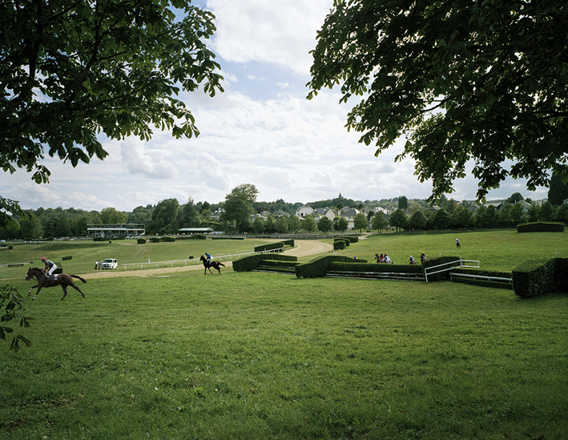

Juha Nenonen sans titre (Obstacle) 2008

Juha Nenonen a l’habitude de créer la confusion. Apparemment, il ne se passe rien dans ses photographies.
Mais l’ambiguïté est bien présente sous la surface. Nenonen se limite à trois types d’images : la nature morte,
le paysage, le portrait, se référant ainsi aux genres propres à la tradition européenne de la peinture.
Pour Juha Nenonen, une chose n’existe que si elle est nommée : l’appareil photo n’est pas là uniquement
pour enregistrer, il crée son propre sujet. Nenonen ne croit pas aux mots : Ses travaux ne portent pas de titre,
seulement une explication entre guillemets. Le propos de Juha Nenonen est aussi d’examiner la systématisation,
la standardisation, la classification, en choisissant de photographier des stéréotypes de la culture traditionnelle européenne.

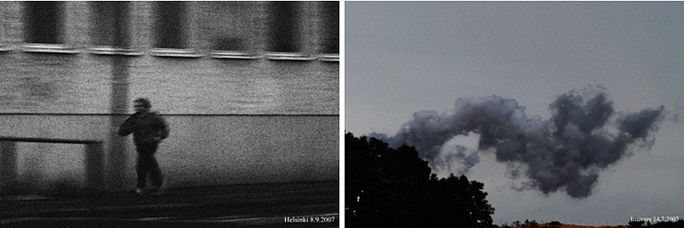

Jari Silomäki, Des villes ordinaires, des jours ordinaires 2007-08

Jari Silomäki présente un ensemble de photos de la série ‘Des villes ordinaires, des jours ordinaires’
où il a photographié des villes d’Europe avec une esthétique empruntée au reportage de guerre.
Il dit : ‘ Je photographie des personnes, des paysages et des constructions selon une idée préconçue,
en choisissant la forme de la violence et de la guerre. Le jour où les photos ont été prises peut être par
exemple un dimanche ordinaire, avec des promeneurs dans le parc Kaivopuisto à Helsinki. Lorsque que
le spectateur est confronté à mes photos, exposées en large panneau sur le mur, l'ambiance devient celle
d'une Bagdad, comme si ces clichés renvoyaient à la sensation de chaos provoquée par la violence.
En regardant de plus près, le spectateur découvre, notés sur chaque photo, le nom des villes et les dates :
Helsinki, le 4 mars 2007, Paris le 17 juin 2007, Berlin le 4 juillet 2007 etc. Avec des choix picturaux simples,
je transforme une situation quotidienne en une sorte de chaos.’

+ d’informations brigitte.negrier@club.fr + 33 (0)1 78 01 13 13

A venir à la galerie :

A partir du 13 décembre 2008
Le Jardin des délices, Dominique Dehais, Sanna Kannisto, Marie-Amélie Porcher, Jérôme Touron
Frédéric Coché 1ère d’une série d’expositions : les 20 ans de la Galerie la Ferronnerie

Actualités hors galerie :

Laurent Fiévet

25/11/08 > 20/12/08
Silencio ! Galerie Vermelho, Sao Paulo, Brésil, commissaire : Audrey Illouz
5/12/08 > 12/12/08
Perturbations, Chapelle St Jacques et le Minotaure, Festival du Fim de Vendôme, France

Jari Silomäki

12/09/08 > 31/10/08
Terrorists Are Today’s Poets ? Ernst Museum – Kunsthalle Budapest, Hongrie,
Aniko Erdosi, curator (New York) – Attila Hetesi, artist (Budapest)

Sanna Kannisto

21/10/08 > 7/11/08
Video short list : Machines à rêver/ Dream machine, Parcours Privé-FIAC 2008
Passage de Retz, Paris, France commissaires Alain Fleischer et Jean-Luc Monterosso
21/11/08 > 1er mars 2009
Création/Destruction, Musée Zadkine, Paris, France
7/09/08 > 2/11/08
Observing beast, time, evolution, Kunstevrein Hildesheim, Allemagne

Frédéric Coché
2/10/08 > 31/12/08
Des certitudes sans doute (s), une collection privée d’art contemporain’
Musée de Picardie et ESAD d’Amiens, France

Octavio Blasi

2/10/08 au 19/11/08
Assises, 101 chaises-d'œuvres, commissaire Philippe Delaunay, Ministère de la Culture, Paris 1er.

Jacqueline Taïb
30/11/08 > 4/01/09
Regionale 09 Kunsthalle Basel, Steinenberg 7, 4051 Bâle Suisse

Marie-Amélie Porcher pour Yvette et Paulette©

Les calendriers 2009 sont disponibles à la galerie !

Manipulations

Laurent Fiévet (France, 1969), Juha Nenonen (Finland, 1967) and Jari Silomäki (Finland,1975)
make photographs (Nenonen and Silomäki) and video installations that are non-documentary
even though they subtly and insidiously deal with the current affairs and cultural/ political
landscape of Europe. The common denominator is the use of pretence and deceptive
appearances; all three aim to emphasize their responsibility as artists in the way they approach
the contemporary world.

In Fiévet video installation Retour à Marienbad (return to Marienbad) the artist has manipulated
shots from Alain Resnais’ 1960 film L’Année dernière à Marienbad, the way he displaces the
perspective of the images by turning them upside down underlines the present state of French
society fifty years on, with its foibles and the loss of its shared value system. In Fiévet’s installations
images are made to confront each other; they are redeployed in space and reworked through
video editing. Arranged into thematic series, the installations draw their substance from painting,
film and photography, setting up original encounters between emblematic images that form part
of our cultural heritage.

Juha Nenonen is used to creating confusion. Apparently, nothing happens in his photos, but
there is an ambiguity lying just under the surface. He limits himself to three types of images:
still life, landscapes and portraits, referring to the familiar traditional genres of European painting.
For Nenonen, a thing only exists when it has been named: the camera is not just there to record
things but to create its own subject. He does not believe in titles: instead, his works have
explanations in quotes. His aim is also to examine systematization, standardization and
classification by photographing the stereotypes of traditional European culture.

Jari Silomäki presents a selection of photos from series Ordinary Towns on Ordinary Days in which
he photographed European towns with an aesthetic approach borrowed from war photography:
“I photograph people, landscapes and buildings according to a preconceived idea, using the formal
references of violence and war. The day the pictures were taken could be for example an ordinary
Sunday, with people walking in Kaivopuisto Park in Helsinki. When the viewer is confronted with
my photos, exhibited on large wall panels, the atmosphere could be that of Baghdad, as if the images
recalled the felling of chaos caused by violence. On closer inspection you find the name of the city
and the date on each photo: Helsinki March 2007, Berlin 4 July 2007, Paris 17 June 2007 and so on.
My simple pictorial choices transform ordinary everyday situations into a kind of chaos.”

